IESGO
BACHARELADO EM SISTEMAS DE INFORMAÇÃO
[NOME COMPLETO DO ALUNO]
MERIDIAN: SISTEMA WEB DE CONTROLE DE FROTA PARA PEQUENAS EMPRESAS DE LOGÍSTICA E TRANSPORTE
Documentação do projeto
Orientador(a): [Nome do orientador]
FORMOSA – GO
2026

SUMÁRIO
1 INTRODUÇÃO 4
1.1 Contexto e problema 4
1.2 Objetivos 4
1.3 O que o sistema tem hoje 5
1.4 Como o projeto foi construído 5
2 REQUISITOS 6
2.1 Requisitos atendidos 6
2.2 Outras características de qualidade 6
2.3 Perfis de acesso 6
3 TECNOLOGIAS 7
4 ARQUITETURA 8
4.1 Visão geral 8
4.2 Organização do código 8
4.3 Fluxo de uma requisição 9
4.4 Por que transações 10
5 BANCO DE DADOS 11
5.1 Tabelas 12
5.2 Relacionamentos 12
5.3 Regras garantidas pelo banco 12
5.4 O que não é armazenado 13
6 REGRAS DE NEGÓCIO 14
7 A API 15
7.1 Comunicação 15
7.2 Rotas 15
7.3 Decisões de implementação 16
8 INTERFACE DO SISTEMA 17
8.1 Login 17
8.2 Dashboard 17
8.3 Veículos 18
8.4 Detalhe do veículo 19
8.5 Motoristas 19
8.6 Manutenções 20
8.7 Cadastro de manutenção 21
8.8 Usuários 21
8.9 Configurações 22
8.10 Versão para celular 23
9 TESTES E QUALIDADE 24
9.1 Testes automatizados 24
9.2 Verificações complementares 24
10 COMO EXECUTAR 26
11 LIMITAÇÕES E PRÓXIMAS ETAPAS 27
11.1 Limitações 27
11.2 Próximas etapas 27
REFERÊNCIAS 28

1 INTRODUÇÃO

1.1 Contexto e problema
Pequenas empresas de logística e transporte costumam controlar a frota com planilhas, cadernos e lembretes informais. Com esse controle disperso, é difícil saber a quilometragem atual de cada veículo, quanto foi gasto em manutenção e, principalmente, quando vence a próxima manutenção preventiva. Uma revisão esquecida aumenta o risco de quebra na estrada, o custo com manutenção corretiva e o tempo em que o veículo fica parado.
O Meridian centraliza essas informações em um único sistema web, acessível pelo computador ou pelo celular, que avisa o gestor antes que uma manutenção vença, seja pela data, seja pela quilometragem.

1.2 Objetivos
Objetivo geral: desenvolver um sistema web de controle de frota que centralize o cadastro de veículos e motoristas, registre as manutenções e alerte sobre manutenções preventivas próximas do vencimento por quilometragem ou por data.
Objetivos específicos:
- implementar autenticação de usuários com dois perfis de acesso (Administrador e Gestor de frota);
- permitir o cadastro, a consulta, a edição e a exclusão lógica de veículos e motoristas, com validação dos documentos brasileiros (placa, chassi, RENAVAM, CPF e CNH);
- apresentar um painel com indicadores de quilometragem, custos e manutenções;
- gerar alertas de manutenção preventiva por quilometragem ou data, com programação automática das manutenções recorrentes;
- armazenar os dados em um banco relacional, com as regras de integridade garantidas pelo próprio banco.

1.3 O que o sistema tem hoje
O Meridian está implementado nas três camadas que um sistema web dessa natureza exige:
Quadro 1 – Camadas do sistema
Camada | O que é | Onde fica
Painel web | As telas que o usuário utiliza, desenvolvidas em React | src/
API REST | O servidor com as regras de negócio, em Node.js e Express | api/
Banco de dados | PostgreSQL, com seis tabelas | api/sql/schema.sql
Fonte: elaborado pelo autor (2026).
O painel não acessa o banco de dados diretamente: ele se comunica com a API por HTTP, e somente a API conversa com o PostgreSQL. Essa separação permite, futuramente, substituir as telas ou publicar a API em um servidor sem reescrever as demais camadas.

1.4 Como o projeto foi construído
O desenvolvimento ocorreu em duas etapas. Na primeira, o painel e as regras de negócio foram construídos e validados com uma API simulada, executada no próprio navegador, o que permitiu acertar as telas e as regras antes de montar servidor e banco de dados. Na segunda, a API e o banco reais foram implementados seguindo o contrato de rotas e o modelo de dados que a etapa anterior já havia definido e verificado por testes.
As regras de negócio — cálculo da situação da manutenção, recorrência e validação de documentos — foram aproveitadas sem reescrita na passagem de uma etapa para a outra, por terem sido escritas como funções puras e em TypeScript nas duas camadas. A API simulada foi removida ao fim da segunda etapa.

2 REQUISITOS

2.1 Requisitos atendidos
Quadro 2 – Requisitos e forma de atendimento
Código | Requisito | Como foi atendido
RNF01 | Autenticação de usuários | Login com e-mail e senha; todas as telas protegidas; perfis Administrador e Gestor; gestão de usuários; troca de senha; sessão de 8 horas; senhas guardadas com bcrypt.
RF01 | Cadastro, consulta, edição e exclusão de veículos e motoristas | Listagens com busca e filtros; validação de placa, chassi, RENAVAM, CPF e CNH; bloqueio de duplicidade; vínculo motorista–veículo; exclusão lógica com reativação.
RF02 | Dashboard com indicadores de quilometragem, custos e manutenções | Indicadores da frota; custo mensal dos últimos 12 meses; preventiva × corretiva; custo e quilometragem por veículo.
RF03 | Alertas de manutenção preventiva por km ou data | Situação calculada (em dia, próxima do limite, vencida); antecedência configurável; recorrência automática ao concluir; alertas de CNH vencida ou vencendo.
Fonte: elaborado pelo autor (2026).

2.2 Outras características de qualidade
- Responsividade: o sistema funciona no computador e no celular; no celular, o menu vira uma gaveta e as listagens viram cartões.
- Padrões brasileiros: datas, moeda, placas no padrão antigo e Mercosul, e data de referência calculada no fuso de Brasília.
- Validação com mensagens por campo: os erros apontam exatamente o campo a corrigir no formulário.
- Integridade das operações: cada alteração é aplicada por completo ou não é aplicada, por meio de transações do banco de dados.

2.3 Perfis de acesso
Quadro 3 – Permissões por perfil
Funcionalidade | Administrador | Gestor de frota
Dashboard e alertas | Sim | Sim
Veículos, motoristas e manutenções | Sim | Sim
Trocar a própria senha | Sim | Sim
Gerenciar usuários | Sim | Não
Alterar a antecedência dos alertas | Sim | Não
Fonte: elaborado pelo autor (2026).

3 TECNOLOGIAS
As tecnologias foram escolhidas por serem amplamente adotadas no mercado, terem documentação oficial abrangente e permitirem verificar erros antes da execução, por meio de tipagem estática e testes automatizados.
Quadro 4 – Tecnologias do painel web
Tecnologia | Versão | Uso no projeto
React | 19.3 | Construção da interface em componentes.
TypeScript | 6.0 | Tipagem estática de todo o código.
Vite | 8.3 | Servidor de desenvolvimento e geração da versão de produção.
React Router | 8.4 | Navegação entre telas e rotas protegidas.
Tailwind CSS | 4.3 | Estilização e identidade visual (paleta azul).
lucide-react | 1.50 | Ícones da interface.
Fonte: elaborado pelo autor (2026).
Quadro 5 – Tecnologias da API e do banco de dados
Tecnologia | Versão | Uso no projeto
Node.js | 24 | Ambiente de execução do servidor (mínimo 22.12).
Express | 5.1 | Recebe as requisições HTTP e as encaminha às rotas.
PostgreSQL | 18 | Banco de dados relacional (mínimo 16).
node-postgres | 8.16 | Conexão com o banco, com SQL escrito à mão.
bcrypt | 3.0 | Guarda as senhas em formato irreversível.
Zod | 4.6 | Validação dos dados recebidos pela API.
Vitest | 5.0 | Testes automatizados.
Fonte: elaborado pelo autor (2026).
O TypeScript é utilizado nas duas camadas. Foi essa escolha que permitiu aproveitar no servidor as regras de negócio já escritas e testadas para o painel, sem reescrevê-las em outra linguagem.

4 ARQUITETURA

4.1 Visão geral
O sistema divide-se em três camadas, cada uma com uma responsabilidade bem delimitada, conforme a Figura 1. Lendo de cima para baixo: o usuário interage com as telas; as telas solicitam dados ao cliente da API; o cliente envia uma requisição HTTP; o servidor verifica quem está solicitando e encaminha para a rota correspondente; a rota aplica as regras de negócio e consulta o banco de dados.
Figura 1 – Arquitetura do Meridian
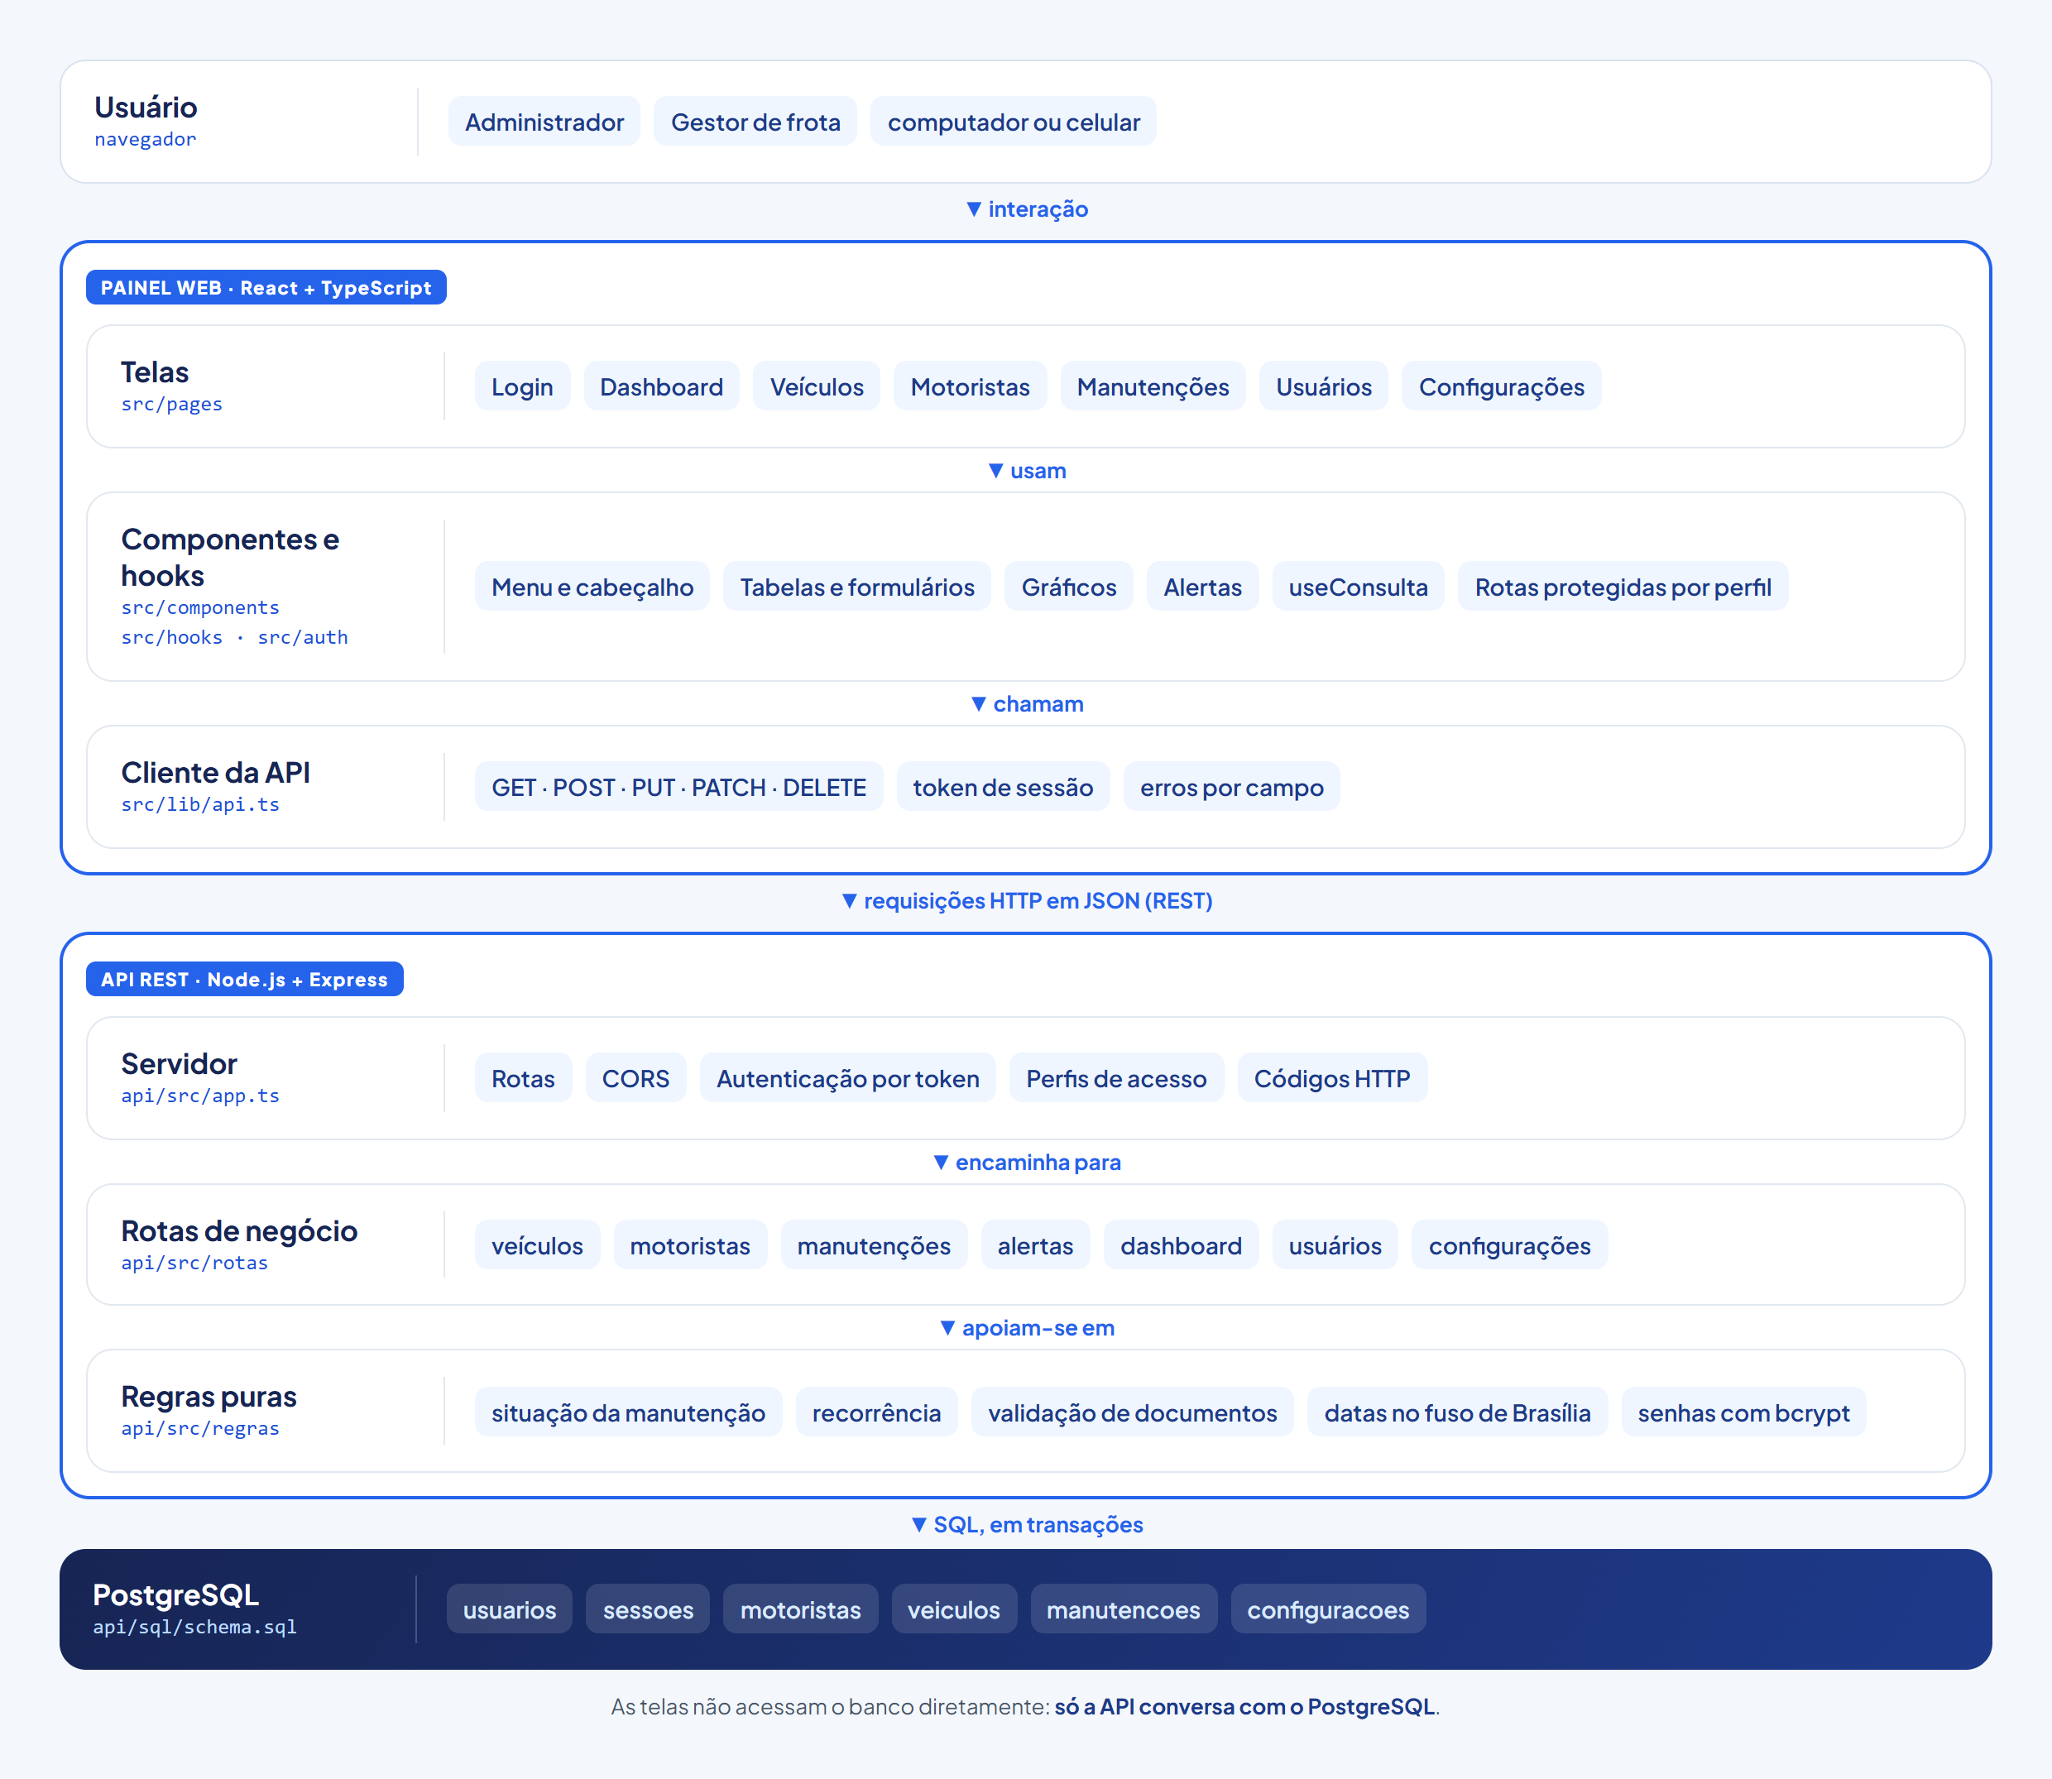
Fonte: elaborado pelo autor (2026).

4.2 Organização do código
Quadro 6 – Pastas do painel web
Pasta | Responsabilidade
src/pages | Telas do sistema, uma pasta por funcionalidade.
src/components | Componentes reutilizáveis: genéricos (botões, campos, modais, tabelas) e do domínio (placa, gráficos, menu).
src/auth | Login, sessão e proteção das rotas por perfil.
src/hooks | Lógica de tela reaproveitável: consultas à API e estado dos formulários.
src/lib | Cliente da API, tipos dos dados, formatação e máscaras.
Fonte: elaborado pelo autor (2026).
Quadro 7 – Arquivos e pastas da API
Arquivo ou pasta | Responsabilidade
api/sql/schema.sql | Tabelas, tipos, chaves e regras de integridade do banco.
api/src/app.ts | Monta o servidor: rotas, CORS e tratamento de erros.
api/src/banco.ts | Conexão com o PostgreSQL, consultas e transações.
api/src/autenticacao.ts | Confere o token e o perfil de cada requisição.
api/src/rotas | Uma parte por assunto: veículos, motoristas, manutenções, alertas, dashboard, usuários e configurações.
api/src/regras | Regras puras: situação, recorrência, validações, datas e senhas.
api/src/scripts | Criação do banco e dados de demonstração.
api/src/testes | Testes da API contra um PostgreSQL de verdade.
Fonte: elaborado pelo autor (2026).

4.3 Fluxo de uma requisição
Como exemplo, a conclusão de uma manutenção percorre as camadas na seguinte ordem:
- o usuário clica em Concluir e informa data, quilometragem e custo do serviço;
- a tela envia POST /api/manutencoes/11/concluir por meio do cliente da API, junto com o token da sessão;
- o servidor confere o token na tabela sessoes e verifica se o usuário continua ativo;
- a rota de manutenções abre uma transação no banco e, dentro dela, valida os dados, marca a manutenção como realizada, atualiza o hodômetro do veículo e, se a manutenção for recorrente, programa a próxima a partir da data e da quilometragem do serviço;
- a transação é confirmada; se qualquer etapa falhar, nada é gravado;
- a tela recebe a manutenção concluída e a próxima programada, e atualiza a lista e os alertas.

4.4 Por que transações
Concluir uma manutenção altera três coisas: a própria manutenção, o hodômetro do veículo e a criação da próxima preventiva. Se o sistema gravasse uma alteração e falhasse em outra, a frota ficaria com dados inconsistentes — por exemplo, uma manutenção registrada como realizada sem a próxima programada, fazendo o veículo deixar de ser alertado.
A transação resolve esse risco: o banco de dados só confirma as alterações se todas forem bem-sucedidas; caso contrário, desfaz todas (ROLLBACK).

5 BANCO DE DADOS
A Figura 2 apresenta o modelo lógico relacional implementado em api/sql/schema.sql, com as tabelas, colunas, chaves e relacionamentos na notação pé de galinha. Os tipos são os do PostgreSQL.
Figura 2 – Modelo lógico do banco de dados
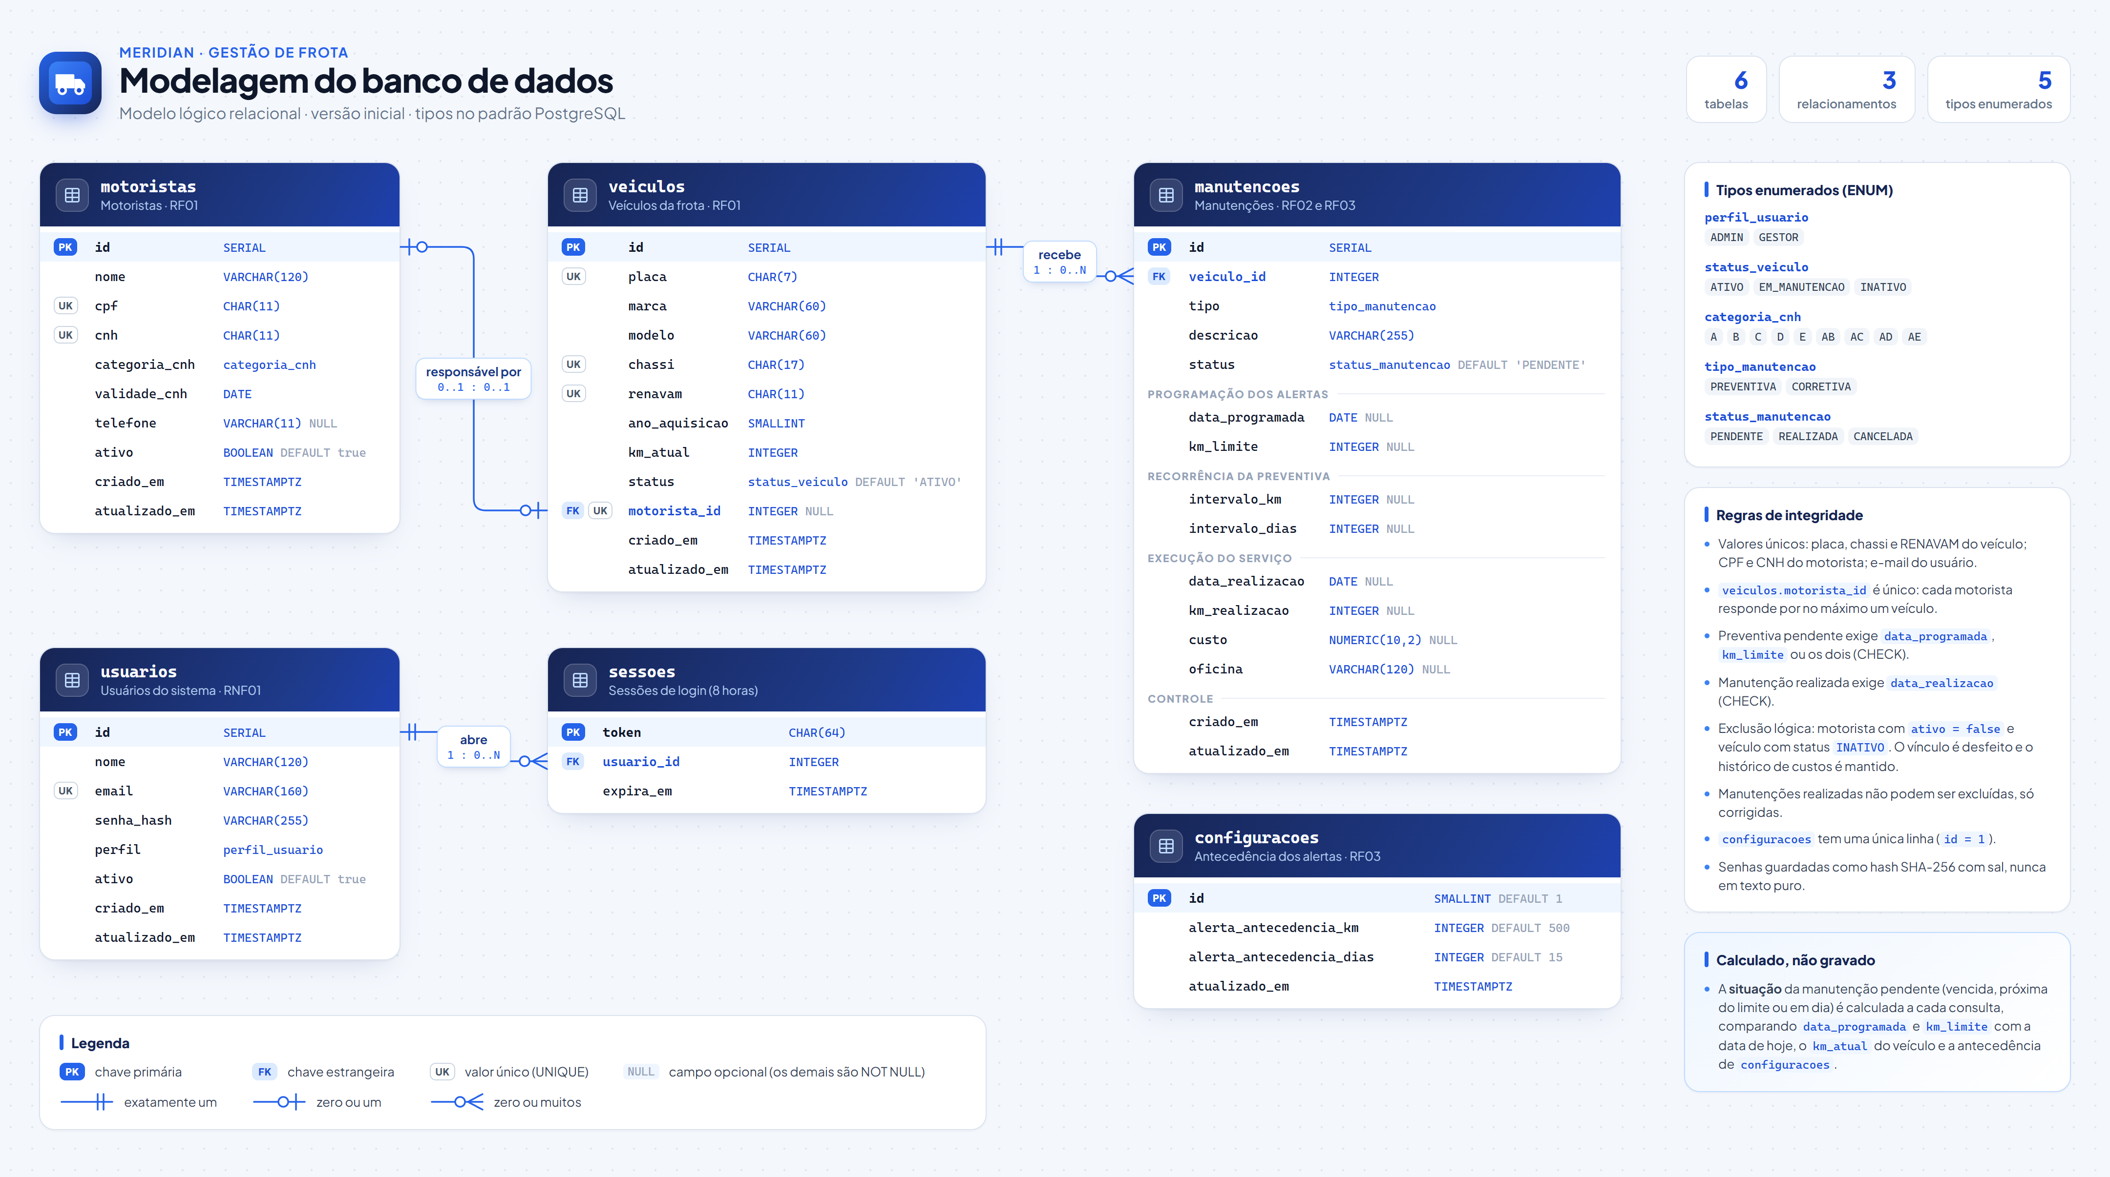
Fonte: elaborado pelo autor (2026).

5.1 Tabelas
Quadro 8 – Tabelas do banco de dados
Tabela | Finalidade | Principais campos
usuarios | Pessoas com acesso ao sistema. | nome, e-mail (único), hash da senha, perfil, ativo.
sessoes | Sessões de login abertas. | token, usuário, data de expiração.
motoristas | Motoristas da frota. | nome, CPF e CNH (únicos), categoria e validade da CNH, telefone, ativo.
veiculos | Veículos da frota. | placa, chassi e RENAVAM (únicos), marca, modelo, ano, km atual, status, motorista responsável.
manutencoes | Manutenções programadas e realizadas. | veículo, tipo, status, data programada, km limite, intervalos de recorrência, data, km e custo da execução.
configuracoes | Parâmetros dos alertas (linha única). | antecedência em km (padrão 500) e em dias (padrão 15).
Fonte: elaborado pelo autor (2026).

5.2 Relacionamentos
- motoristas → veiculos (0..1 : 0..1): cada veículo tem no máximo um motorista responsável, e cada motorista responde por no máximo um veículo. A regra é garantida por uma restrição UNIQUE na coluna motorista_id da tabela veiculos.
- veiculos → manutencoes (1 : 0..N): cada manutenção pertence a exatamente um veículo; um veículo pode ter várias manutenções.
- usuarios → sessoes (1 : 0..N): cada usuário pode ter várias sessões abertas. Ao excluir um usuário, suas sessões são excluídas junto (ON DELETE CASCADE).

5.3 Regras garantidas pelo banco
Além da validação feita pela API, o próprio banco de dados recusa dados inválidos. Essa redundância protege a base mesmo que outro programa venha a acessá-la fora do sistema.
Quadro 9 – Restrições de integridade implementadas
Tipo | Exemplos
Tipos enumerados | perfil_usuario, status_veiculo, categoria_cnh, tipo_manutencao e status_manutencao: a coluna aceita apenas os valores previstos.
Valores únicos | Placa, chassi e RENAVAM do veículo; CPF e CNH do motorista; e-mail do usuário.
Verificações (CHECK) | Formato da placa nos padrões antigo e Mercosul; chassi com 17 caracteres, sem as letras I, O e Q; CPF e CNH apenas com dígitos; preventiva pendente com data ou km; manutenção realizada com data de realização; quilometragem e custo não negativos.
Chaves estrangeiras | Uma manutenção só pode existir para um veículo existente.
Fonte: elaborado pelo autor (2026).

5.4 O que não é armazenado
A situação de uma manutenção (vencida, próxima do limite ou em dia) não possui coluna no banco. Ela se altera com o passar dos dias e com a quilometragem do veículo, por isso é calculada a cada consulta, comparando a data programada e o km limite com a data de hoje, o hodômetro atual e a antecedência configurada.
Armazenar esse valor exigiria recalcular todas as manutenções diariamente, e qualquer falha nesse processo deixaria alertas incorretos na tela.

6 REGRAS DE NEGÓCIO
Quadro 10 – Regras de negócio
Código | Regra
RN01 | Uma manutenção pendente está vencida quando passou da data programada ou o veículo atingiu o km limite; está próxima do limite quando faltam até N dias ou N km; com data e km, vale o critério que vencer primeiro.
RN02 | A antecedência dos alertas é configurável (padrão 15 dias e 500 km) e só o Administrador pode alterá-la.
RN03 | Ao concluir uma preventiva com intervalo (ex.: a cada 10.000 km ou 180 dias), a próxima é programada a partir da data e do km em que o serviço foi feito.
RN04 | A preventiva pendente exige data programada, km limite ou os dois; a manutenção realizada exige a data de realização, que não pode ser futura.
RN05 | O hodômetro só avança: a quilometragem informada não pode ser menor que a atual.
RN06 | Veículos e motoristas não são apagados: são inativados (exclusão lógica), o vínculo entre eles é desfeito e o histórico de custos é mantido. Ambos podem ser reativados.
RN07 | Manutenções realizadas não podem ser excluídas, só corrigidas; manutenções canceladas não podem ser editadas.
RN08 | Placa, chassi, RENAVAM, CPF, CNH e e-mail são únicos. O CPF tem os dígitos verificadores conferidos; a placa aceita os padrões antigo e Mercosul; o chassi tem 17 caracteres, sem as letras I, O e Q.
RN09 | A CNH é classificada como vencida, vencendo (dentro da antecedência em dias) ou válida.
RN10 | Um usuário inativado perde o acesso imediatamente: as sessões abertas dele são excluídas. As senhas são guardadas com bcrypt.
RN11 | A data de referência ("hoje") é calculada no fuso de Brasília, independentemente do fuso do servidor.
Fonte: elaborado pelo autor (2026).

7 A API

7.1 Comunicação
A comunicação utiliza JSON, sob o endereço base /api. Exceto GET /health e POST /auth/login, todas as rotas exigem o cabeçalho Authorization: Bearer <token>, obtido no login e válido por 8 horas. O navegador só permite que o painel chame a API se esta autorizar o endereço de origem da página, mecanismo conhecido como CORS; os endereços autorizados são definidos na variável ORIGEM_PERMITIDA.
Os erros seguem o formato { "mensagem": "...", "detalhes": { "campo": ["mensagem"] } }, em que detalhes indica o campo a destacar no formulário. Os códigos de resposta são 200 (sucesso), 201 (criado), 204 (sem conteúdo), 400 (dados inválidos), 401 (não autenticado), 403 (sem permissão), 404 (não encontrado) e 409 (registro duplicado).

7.2 Rotas
Quadro 11 – Rotas da API
Método | Rota | Descrição | Acesso
GET | /health | Situação da API e do banco | Público
POST | /auth/login | Recebe e-mail e senha, devolve token e usuário | Público
POST · GET · PUT | /auth/logout · /auth/me · /auth/senha | Sair, usuário logado e troca de senha | Logado
GET · POST · PUT | /usuarios · /usuarios/:id | Gestão de usuários | Admin
GET · POST | /veiculos | Listar (com filtros) e cadastrar veículos | Logado
GET · PUT · DELETE | /veiculos/:id | Consultar, editar e inativar veículo | Logado
PATCH · POST | /veiculos/:id/km · /veiculos/:id/reativar | Atualizar hodômetro e reativar | Logado
GET · POST | /motoristas | Listar e cadastrar motoristas | Logado
GET · PUT · DELETE · POST | /motoristas/:id · /motoristas/:id/reativar | Consultar, editar, inativar e reativar motorista | Logado
GET · POST | /manutencoes | Listar (filtros por veículo, status, tipo e situação) e cadastrar | Logado
GET · PUT · DELETE | /manutencoes/:id | Consultar, editar e excluir manutenção pendente | Logado
POST | /manutencoes/:id/concluir · /manutencoes/:id/cancelar | Concluir (programa a próxima preventiva) e cancelar | Logado
GET | /alertas · /dashboard | Alertas (RF03) e indicadores (RF02) | Logado
GET · PUT | /configuracoes | Consultar e alterar a antecedência dos alertas | Logado · alteração Admin
POST | /demonstracao/restaurar | Recria os dados de exemplo | Admin
Fonte: elaborado pelo autor (2026).

7.3 Decisões de implementação
- SQL escrito à mão, em vez de um mapeador objeto-relacional (ORM). As consultas permanecem visíveis no código e os recursos do PostgreSQL são utilizados diretamente: o dashboard, por exemplo, soma os custos com SUM, COUNT FILTER e GROUP BY, deixando o processamento pesado a cargo do banco.
- Nomes das colunas: o banco adota snake_case (km_atual), padrão do PostgreSQL, e o painel recebe camelCase (kmAtual), padrão do JavaScript. A conversão é feita no próprio SELECT, com AS "kmAtual".
- Sessões armazenadas em tabela, com token aleatório de 64 caracteres. Isso permite encerrar imediatamente a sessão de um usuário, o que um token autossuficiente, como o JWT, não permitiria sem controle adicional.
- Restauração dos dados de demonstração protegida por variável de ambiente, desligada por padrão, pois em um sistema em uso ela apagaria todos os registros.

8 INTERFACE DO SISTEMA
A identidade visual usa uma paleta azul como cor da marca. Verde, amarelo e vermelho ficam reservados para status (em dia, atenção e vencido) e sempre vêm acompanhados de texto, para não depender apenas da cor. A fonte Plus Jakarta Sans é empacotada no projeto, funcionando sem internet. As figuras a seguir mostram as principais telas com os dados de demonstração.

8.1 Login
O usuário entra com e-mail e senha. Durante o desenvolvimento, a tela exibe atalhos para os acessos de teste; na versão de produção, eles não aparecem.
Figura 3 – Tela de login
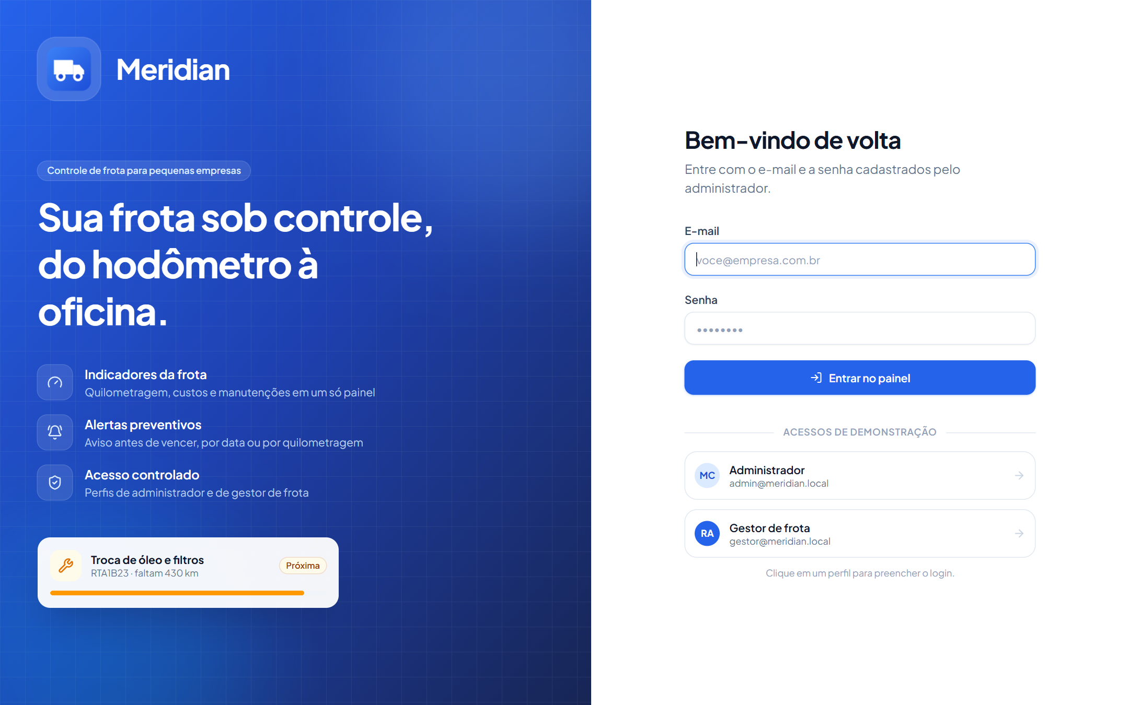
Fonte: elaborado pelo autor (2026).

8.2 Dashboard
Resume a situação da frota (RF02): saudação com os alertas do dia, indicadores de veículos, quilometragem média, custo do mês e manutenções pendentes, seguidos da lista de alertas e da validade das CNHs.
Figura 4 – Dashboard com indicadores e alertas
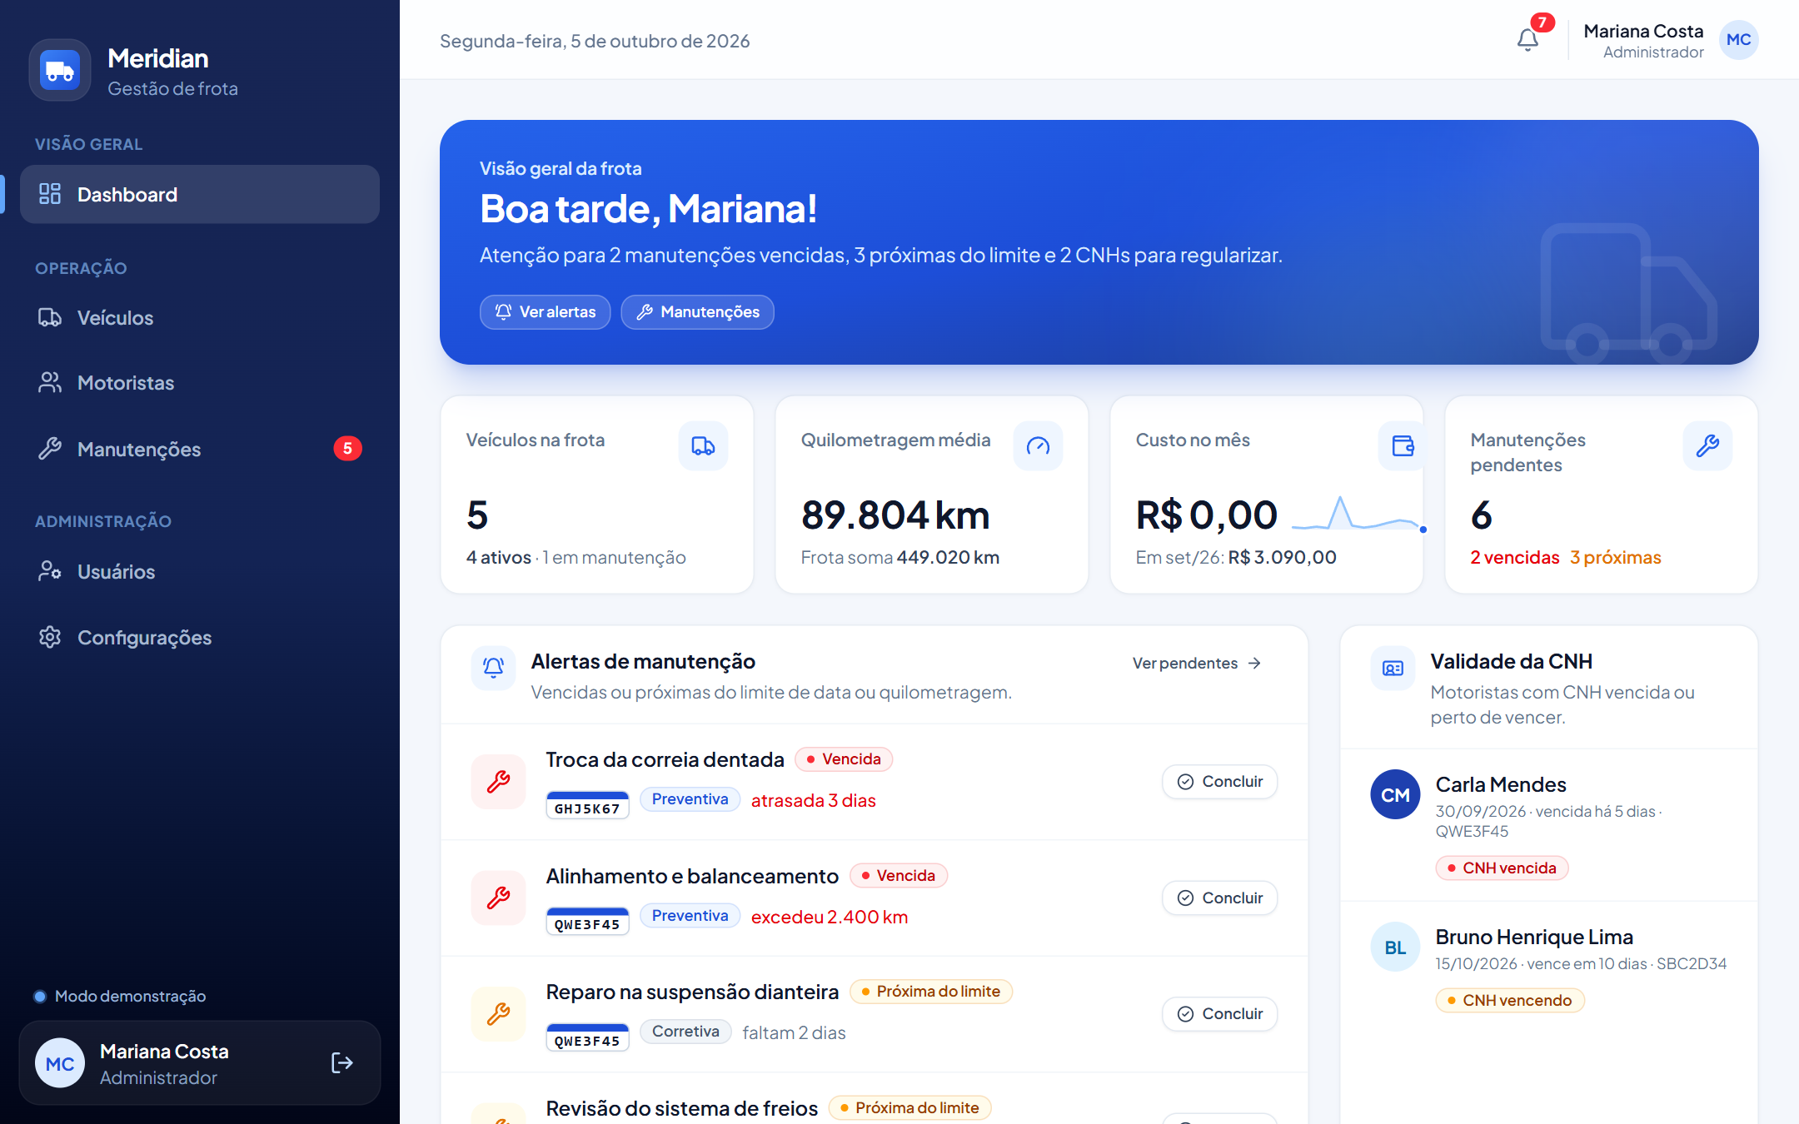
Fonte: elaborado pelo autor (2026).

8.3 Veículos
Lista os veículos com busca, filtros por status e cartões de resumo que também funcionam como filtros (RF01).
Figura 5 – Listagem de veículos
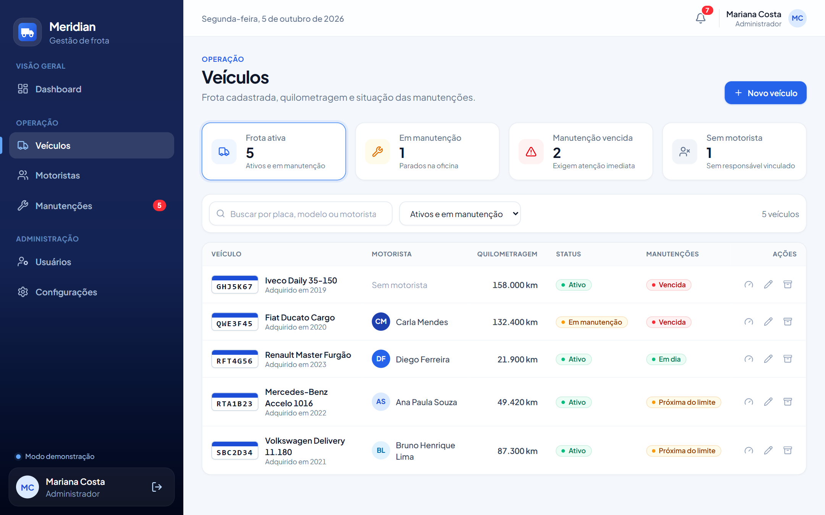
Fonte: elaborado pelo autor (2026).

8.4 Detalhe do veículo
Reúne os dados do veículo, o motorista responsável, os custos e o histórico de manutenções, com ações para atualizar o km, editar e inativar.
Figura 6 – Detalhe de um veículo
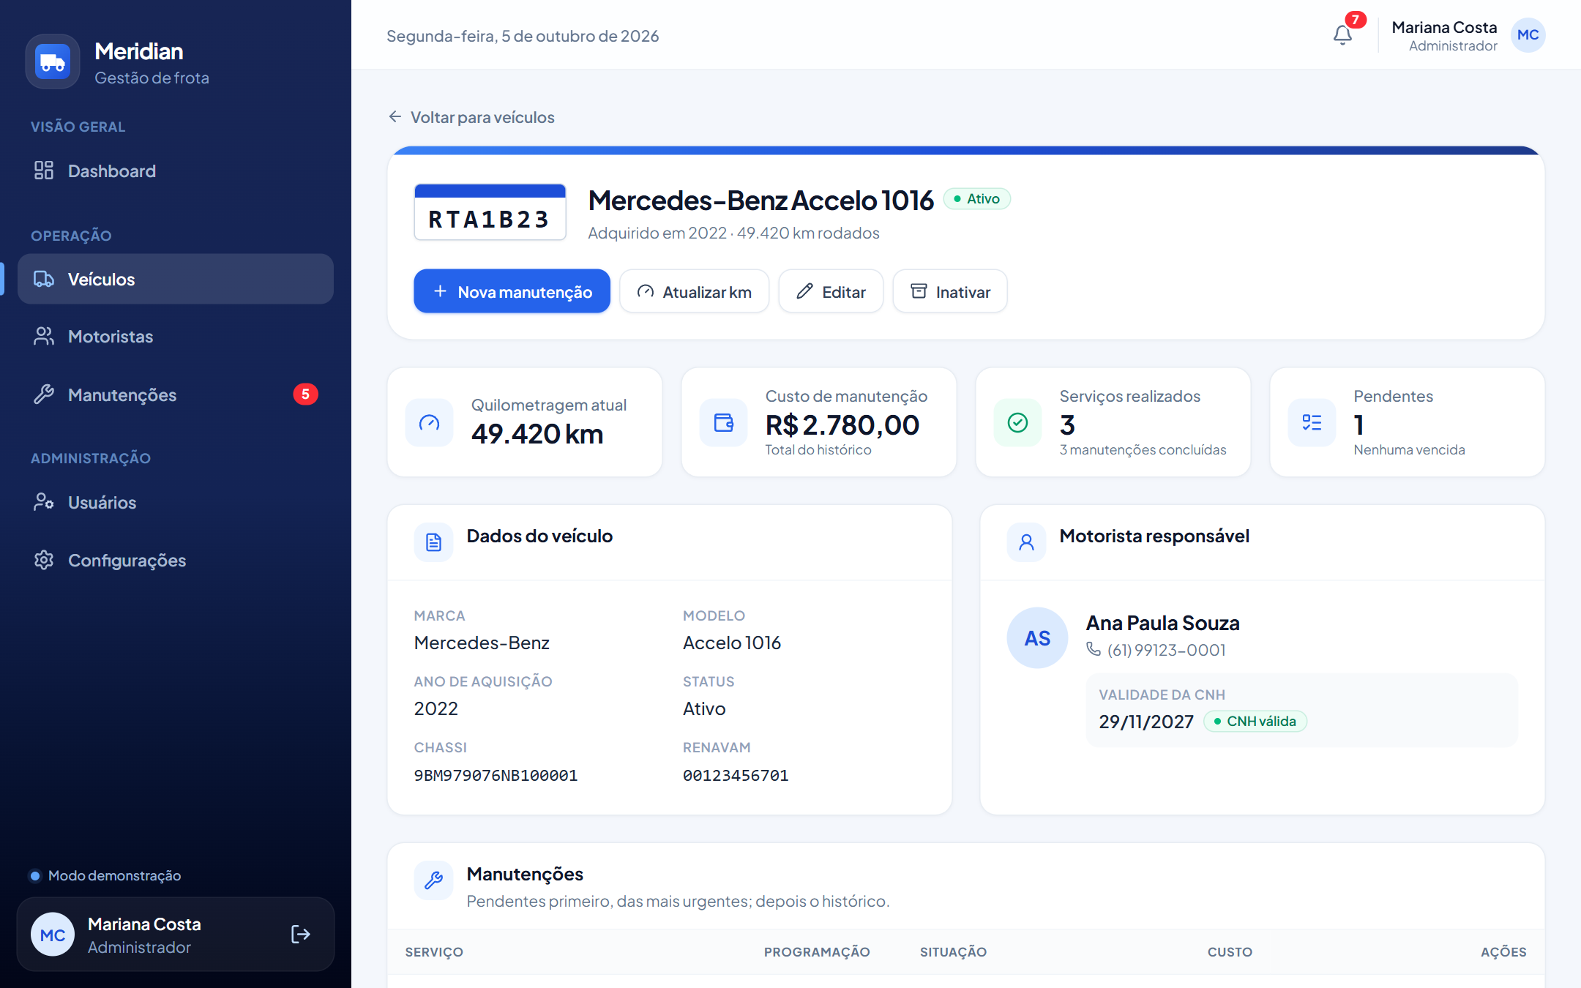
Fonte: elaborado pelo autor (2026).

8.5 Motoristas
Lista os motoristas com a situação da CNH e o veículo vinculado (RF01).
Figura 7 – Listagem de motoristas
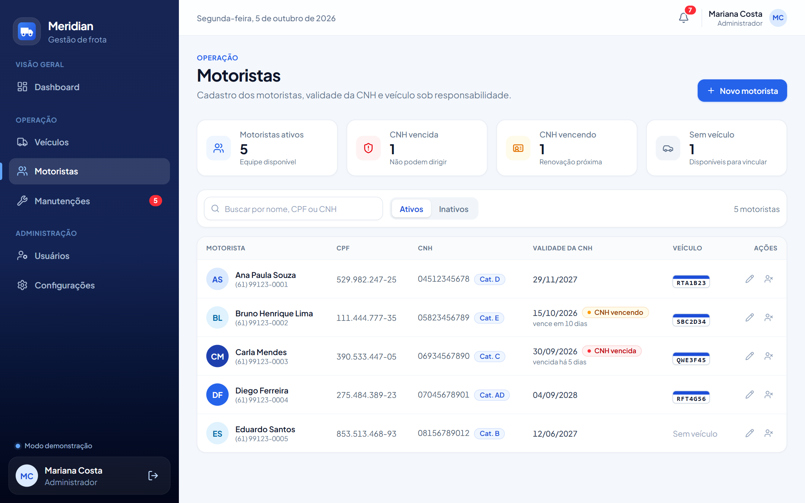
Fonte: elaborado pelo autor (2026).

8.6 Manutenções
Mostra as manutenções com a situação calculada de cada uma (RF03); os cartões do topo filtram vencidas, próximas e pendentes.
Figura 8 – Listagem de manutenções
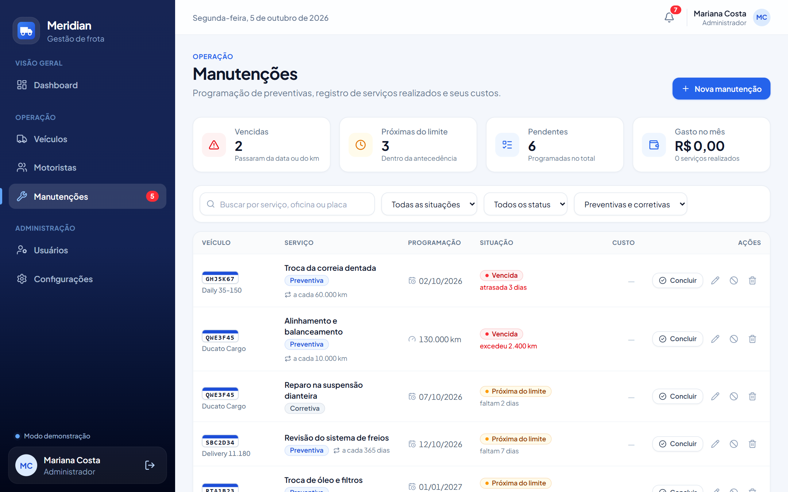
Fonte: elaborado pelo autor (2026).

8.7 Cadastro de manutenção
Permite programar uma manutenção por data e/ou km, definir a recorrência ou registrar um serviço já realizado.
Figura 9 – Formulário de nova manutenção
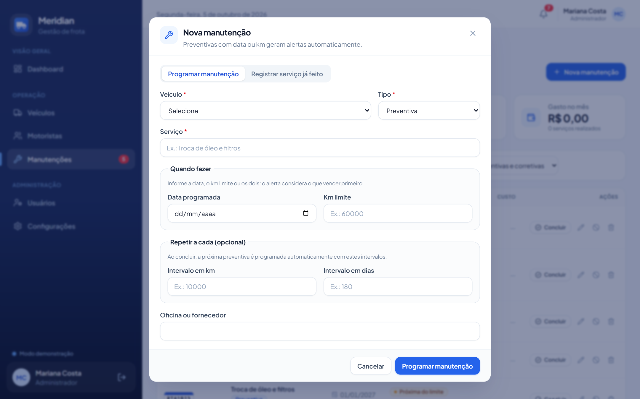
Fonte: elaborado pelo autor (2026).

8.8 Usuários
Disponível apenas para o Administrador (RNF01): cadastro, edição, perfil e desativação de usuários.
Figura 10 – Gestão de usuários
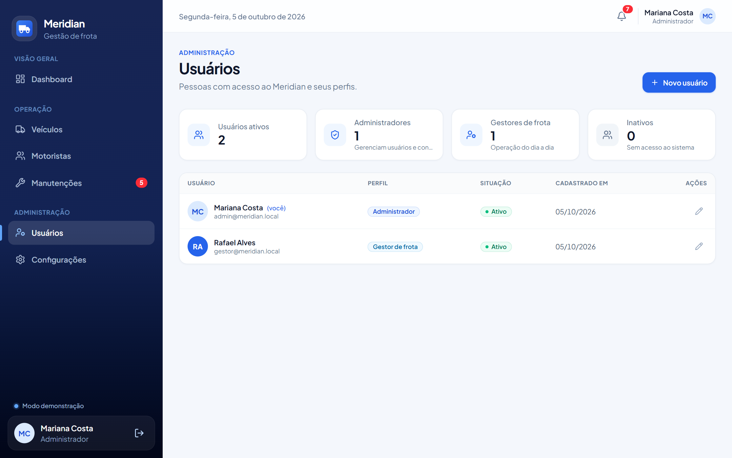
Fonte: elaborado pelo autor (2026).

8.9 Configurações
Antecedência dos alertas e troca de senha.
Figura 11 – Configurações
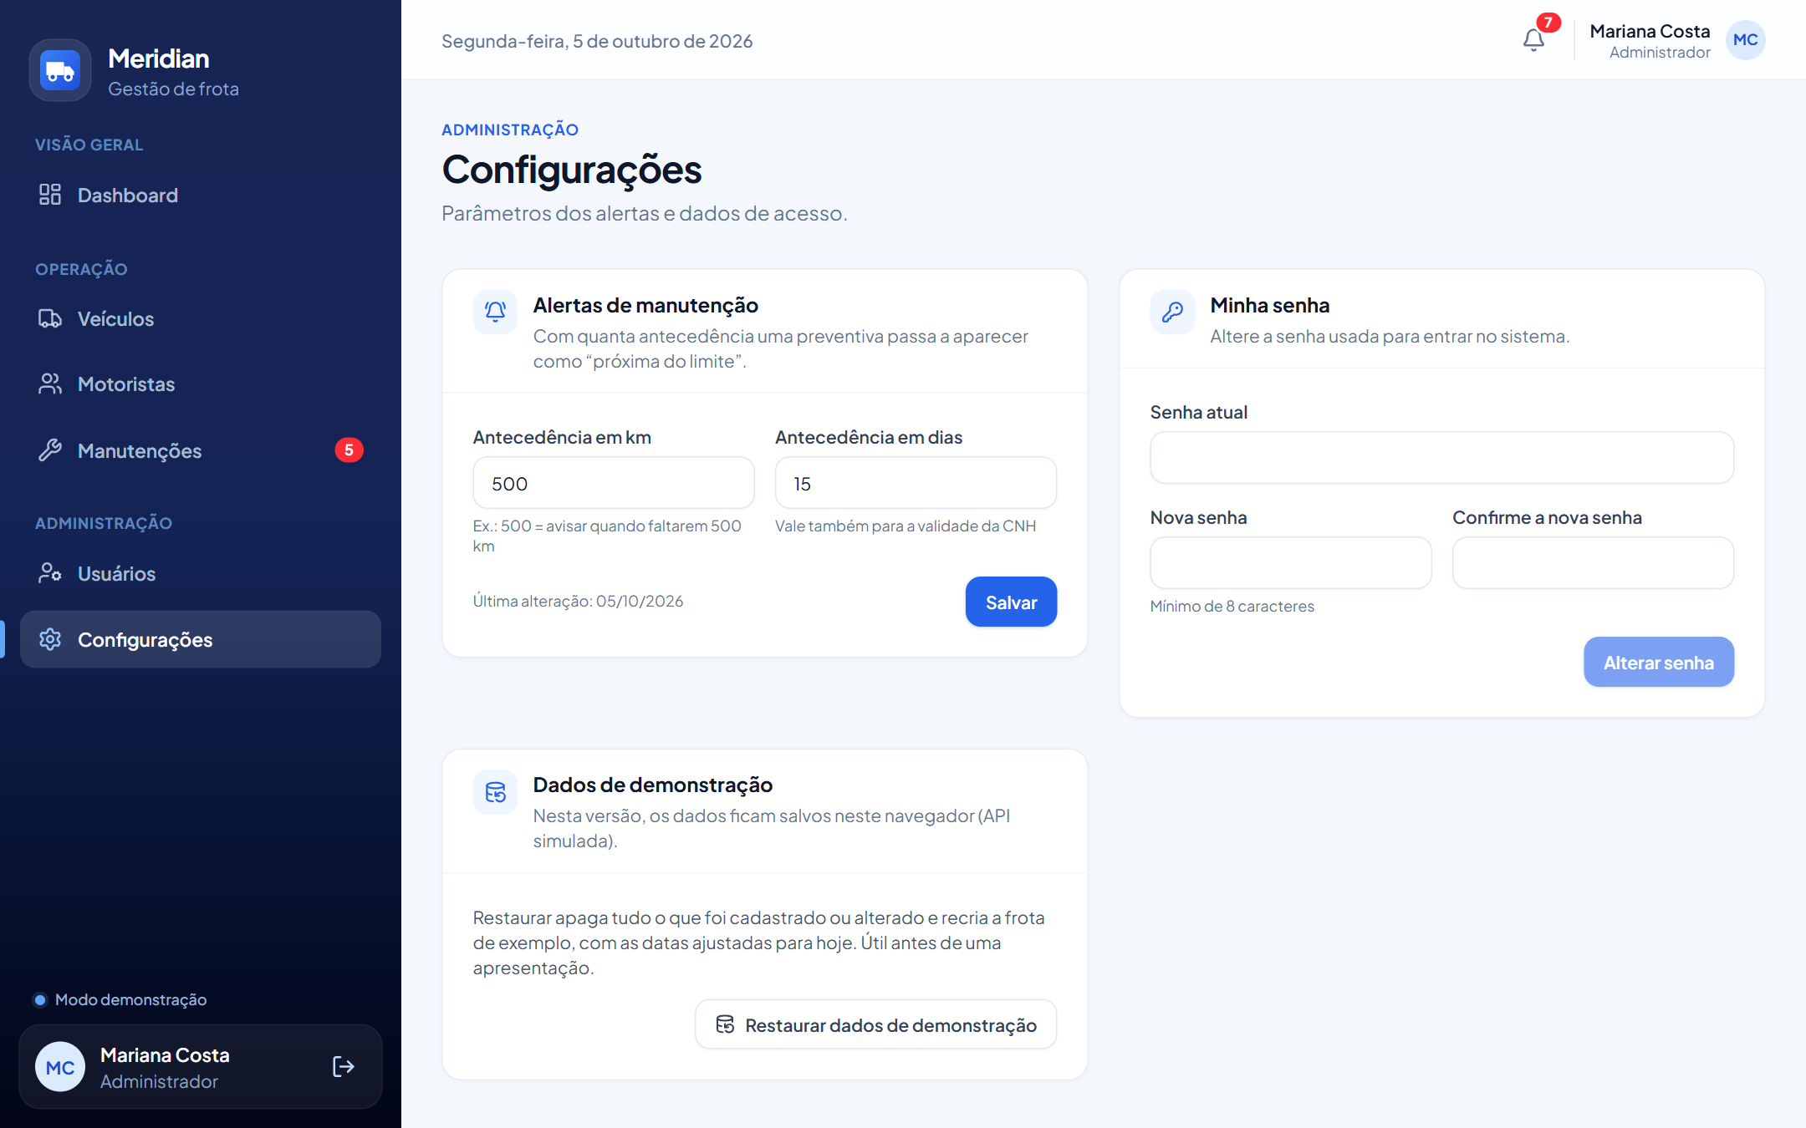
Fonte: elaborado pelo autor (2026).

8.10 Versão para celular
No celular, o menu lateral é aberto por um botão no cabeçalho e o conteúdo se reorganiza em uma coluna.
Figura 12 – Dashboard e menu no celular
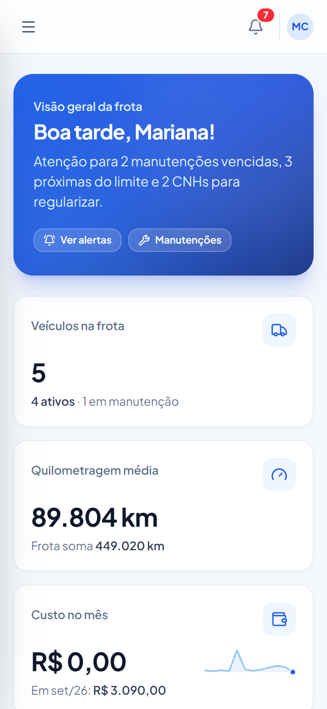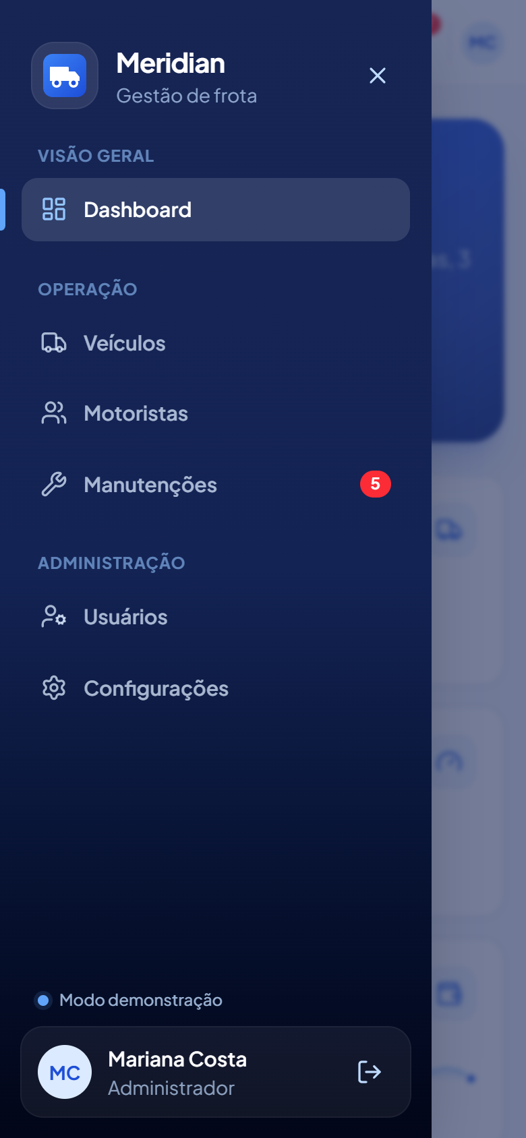
Fonte: elaborado pelo autor (2026).

9 TESTES E QUALIDADE

9.1 Testes automatizados
A API possui 64 testes automatizados, executados com o comando npm test na pasta api. Eles são executados contra um banco PostgreSQL real, e não contra uma simulação: antes de cada teste, as tabelas são recriadas e preenchidas com os dados de demonstração, em um banco separado (meridian_teste).
Essa escolha é relevante porque boa parte das regras do sistema é garantida pelo próprio banco. Um teste executado sobre uma simulação não detectaria, por exemplo, a ausência de uma restrição UNIQUE ou de uma verificação CHECK.
Quadro 12 – Cobertura dos testes automatizados
Grupo | O que verifica | Testes
Autenticação (RNF01) | Login, senha errada, rotas protegidas, logout, restrição ao Administrador, usuário inativado, troca de senha, senha guardada como hash | 9
Veículos (RF01) | Normalização de documentos, duplicidade, motorista em dois veículos, transação desfeita em caso de erro, hodômetro, inativação | 6
Motoristas (RF01) | Validação e duplicidade de CPF, documentos com pontuação, desvinculação ao inativar, situação da CNH | 4
Manutenções e alertas (RF03) | Geração de alertas, data ou km obrigatório, recorrência, dupla conclusão, histórico, data futura, antecedência, cancelamento | 8
Dashboard (RF02) | Resumo da frota, quilometragem, custos e histórico preservado após inativar veículo | 2
Filtros e busca | Busca por placa, marca e motorista ignorando acentos; filtros de manutenção | 2
Restauração da demonstração | Recria a frota sem encerrar a sessão de quem restaurou; restrição ao Administrador | 2
Respostas da API | Situação da API, CORS, rota inexistente, registro inexistente, identificador inválido | 5
Situação e recorrência | Em dia, próxima, vencida por data e por km, critério que vence primeiro, próxima programação, CNH | 11
Validações | Fuso de Brasília, CPF, placa, chassi, RENAVAM, CNH, telefone, valores, datas, busca, senhas com bcrypt | 15
Total |  | 64
Fonte: elaborado pelo autor (2026).

9.2 Verificações complementares
- Tipagem estática (npm run typecheck): o TypeScript verifica todo o código, no painel e na API, antes da execução.
- Análise estática (npm run lint): o oxlint aponta padrões incorretos e más práticas.
- Testes manuais no navegador: login, cadastros, conclusão de manutenção com recorrência, restauração dos dados, acesso com o perfil Gestor e uso em tela de celular.

10 COMO EXECUTAR
Pré-requisitos: Node.js 22.12 ou superior e PostgreSQL 16 ou superior.
1. Criar o banco de dados: psql -U postgres -c "CREATE DATABASE meridian"
2. Subir a API, em um terminal, na pasta api: npm install, copiar .env.example para .env preenchendo a senha do PostgreSQL, npm run banco:recriar e npm run dev. A API responde em http://localhost:3333/api.
3. Subir o painel, em outro terminal, na pasta do projeto: npm install, copiar .env.example para .env e npm run dev. O painel abre em http://localhost:5173.
Quadro 13 – Acessos de demonstração
Perfil | E-mail | Senha
Administrador | admin@meridian.local | Frota@2026
Gestor de frota | gestor@meridian.local | Gestor@2026
Fonte: elaborado pelo autor (2026).
O comando npm run banco:popular cria 6 veículos (um deles inativo), 5 motoristas e 24 manutenções, com um ano de histórico de custos. As datas são calculadas a partir do dia da execução, para que sempre existam situações de alerta. Para recomeçar, entre como Administrador e use Configurações → Restaurar dados de demonstração.

11 LIMITAÇÕES E PRÓXIMAS ETAPAS

11.1 Limitações
- O sistema é executado na máquina do desenvolvedor; ainda não foi publicado em um servidor acessível pela internet.
- Não há cópia de segurança automática do banco de dados nem envio de notificações por e-mail.
- Não há registro de auditoria: o sistema não armazena quem alterou cada cadastro.

11.2 Próximas etapas
Até a versão final, prevista para 10/11/2026:
- publicar a API e o banco de dados em um serviço de hospedagem e o painel em outro, tornando o sistema acessível pela internet;
- definir com o orientador o escopo do módulo de viagens.

REFERÊNCIAS
NODE-POSTGRES. node-postgres Documentation. Disponível em: https://node-postgres.com. Acesso em: 14 out. 2026.
NODE.JS. Node.js Documentation. Disponível em: https://nodejs.org/docs/. Acesso em: 14 out. 2026.
OPENJS FOUNDATION. Express Documentation. Disponível em: https://expressjs.com. Acesso em: 14 out. 2026.
POSTGRESQL GLOBAL DEVELOPMENT GROUP. PostgreSQL Documentation. Disponível em: https://www.postgresql.org/docs/. Acesso em: 14 out. 2026.
PROVOS, Niels; MAZIÈRES, David. A Future-Adaptable Password Scheme. In: USENIX ANNUAL TECHNICAL CONFERENCE, 1999, Monterey. Anais [...]. Berkeley: USENIX, 1999. Disponível em: https://www.usenix.org/legacy/events/usenix99/provos.html. Acesso em: 14 out. 2026.
REACT. React Documentation. Disponível em: https://react.dev. Acesso em: 14 out. 2026.
REACT ROUTER. React Router Documentation. Disponível em: https://reactrouter.com. Acesso em: 14 out. 2026.
TAILWIND LABS. Tailwind CSS Documentation. Disponível em: https://tailwindcss.com/docs. Acesso em: 14 out. 2026.
TYPESCRIPT. TypeScript Documentation. Disponível em: https://www.typescriptlang.org/docs/. Acesso em: 14 out. 2026.
VITE. Vite Documentation. Disponível em: https://vite.dev. Acesso em: 14 out. 2026.
VITEST. Vitest Documentation. Disponível em: https://vitest.dev. Acesso em: 14 out. 2026.
ZOD. Zod Documentation. Disponível em: https://zod.dev. Acesso em: 14 out. 2026.

